# GIỚI THIỆU

* 1. **Tổng quan đề tài**

Đề tài trình bày những vấn đề liên quan đến việc thiết kế hệ thống định vị trong nhà. Định vị là việ c xác định vị trí của đối tượng trong một khu vực được toạ độ hoá bởi một hệ quy chiếu cho trước. Một hệ thống định vị hoạt động trên một thiết bị điện toán phải có chức năng xác định vị trí của thiết bị trong khu vực cho trước với một độ chính xác nhất định.

Một hệ thống định vị trong nhà là một hệ thống có thể xác định vị trí của đối tượng hoặc con người trong một toà nhà sử dụng các tín hiệu sóng radio, bức xạ từ trường, hoặc các dữ liệu cảm biến từ các thiết bị di động. Trên thực tế, đã có rất nhiều nghiên cứu để phát triển các hệ thống định vị trong nhà sử dụng các công nghệ khác nhau với các mục tiêu khác nhau như giảm chi phí, tăng độ chính xác của kết quả định vị. Nhờ vậy, nhiều nghiên cứu trong lĩnh vực này đã được triển khai, các phát minh nhằm cải thiện các hệ thống định vị trong nhà và tăng tính ứng dụng của chúng.

Hệ thống này đã và đang được sử dụng rộng rãi trong các nhà xưởng, công ty,… Điển hình là các ứng dụng theo dõi vật thể, robot, quản lý tài sản, chấm công,…

Cấu trúc cơ bản của một hệ thống định vị trong nhà bao gồm các thành phần sau:

**Anchor Node**: là các thành phần được đặt cố định trong không gian (nút neo). Các điểm này được xem như là các điểm tham chiếu của hệ thống, giúp chúng ta cố định được hệ tọa độ trong không gian.

**Target Node**: là các thành phần di chuyển trong không gian. Nhiệm vụ của đề tài này là tìm ra được vị trí của các Node này sao cho sai số nằm trong mức cho phép (3m - ổn, 1m – tốt), độ ổn định cao.

**Server**: là hệ thống lưu trữ các thông tin từ Anchor Node và Target Node đưa lên và sử dụng các thông tin đó để tính toán, hiển thị kết quả, điều khiển.

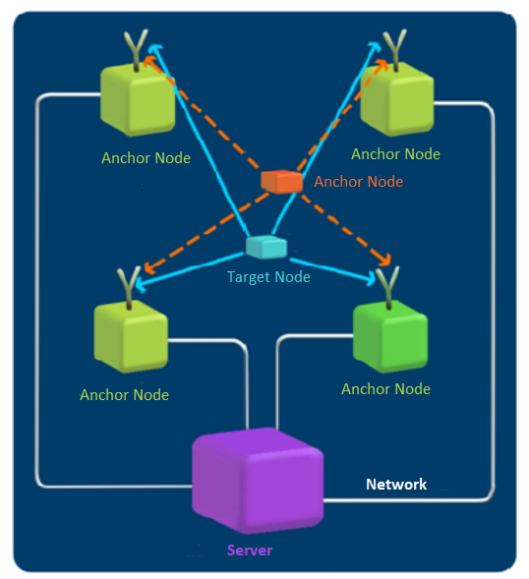Trong luận văn này, Anchor Node – Target Node lần lượt là thiết bị Thu – Phát tín hiệu hoặc ngược lại.

Hình 1.1 Cấu trúc cơ bản của Indoor Positioning System

* 1. **Các thách thức của hệ thống định vị trong nhà**

Khi xây dựng một hệ thống định vị, điều đầu tiên cần quan tâm là khả năng xác định vị trí đối tượng của hệ thống. Hệ thống cần xác định vị trí của đối tượng trong khoảng sai số cho phép, tuỳ trường hợp cụ thể.

Một yếu tố quan trọng khác trong đánh giá hiệu năng của hệ thống là độ trễ, hệ thống phải có khả năng định vị đối tượng trong một khoảng thời gian cho phép thì kết quả định vị của hệ thống mới có giá trị.

Mặt khác, chi phí triển khai hệ thống cũng là một yếu tố quan trọng cần cân nhắc. Các hệ thống định vị trong nhà hiện có thường yêu cầu cài đặt các thiết bị đắt tiền làm các mốc định vị, điều này góp phần làm tăng chi phí triển khai hệ thống và khó có thể áp dụng rộng rãi. Ngược lại, các hệ thống không yêu cầu các thiết bị cài đặt sẵn thường đưa ra các kết quả có độ chính xác không cao.

* 1. **Các kỹ thuật định vị trong nhà**

Khi tín hiệu vệ tinh GPS không khả thi để định vị trong nhà, các hệ thống định vị trong nhà cần lựa chọn các tín hiệu khác phục vụ cho việc định vị. Sự phổ biến của các công nghệ không dây như Wi-Fi hay Bluetooth mở ra khả năng ứng dụng các tín hiệu này cho việc định vị trong nhà.

Bên cạnh đó, các thuật toán định vị cũng là một phần không thể thiếu trong các hệ thống định vị trong nhà. Phần tiếp theo của luận văn sẽ trình bày về các loại tín hiệu thường được sử dụng trong các hệ thống định vị trong nhà cũng như các thuật toán định vị phổ biến.

* + 1. Các công nghệ không dây

Các công nghệ không dây được sử dụng rất phổ biến trên toàn cầu nhằm mục đích liên lạc và chia sẻ dữ liệu. Các hệ thống định vị trong nhà hiện có thường dựa trên các công nghệ không dây được triển khai tại môi trường hoạt động.

Tuy các công nghệ này chủ yếu được thế kế nhằm mục đích liên lạc và truy cập dữ liệu, không nhằm mục đích định vị, các nhà nghiên cứu vẫn có thể dựa trên các thuộc tính thu nhận được từ tín hiệu vô tuyến để ước lượng vị trí của nguồn phát tín hiệu từ đó ứng dụng vào các hệ thống định vị trong nhà.

* + - 1. Công nghệ WiFi

**Wi-Fi** là một công nghệ mạng không dây sử dụng sóng radio để cung cấp các kết nối Internet và mạng tốc độ cao dựa trên các tiêu chuẩn IEEE 802.11. Khi một dòng tần số vô tuyến được cung cấp cho ăng ten, nó sẽ tạo ra một trường điện từ có khả năng lan truyền trong lĩnh vực .

Hình 1.2 Đặc tính công nghệ WiFi

Các thiết bị được trang bị bộ điều hợp mạng không dây phát hiện tín hiệu không dây được phát bởi các điểm truy cập và điều chỉnh vào nó.

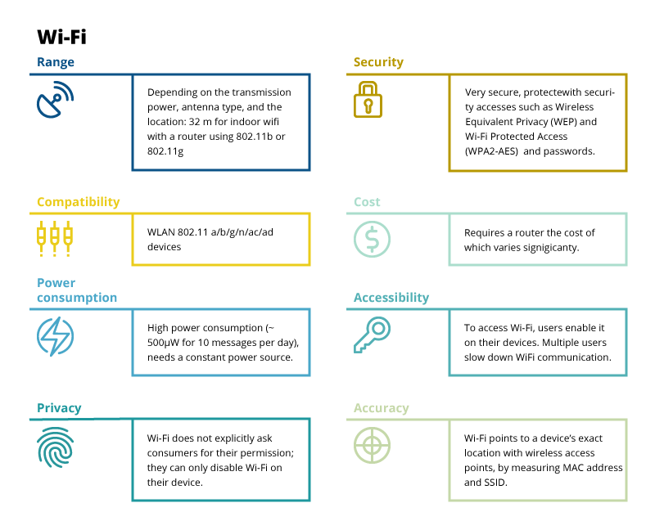

* + - 1. Công nghệ Light Fidelity (Li-Fi)

**Li-Fi** đề cập đến một hình thức không dây tương đối mới của công nghệ Giao tiếp ánh sáng có thể nhìn thấy, sử dụng các điốt phát sáng như một phương tiện để liên lạc tốc độ cao. Dữ liệu được truyền bằng cách điều chỉnh cường độ ánh sáng LED trong khoảng thời gian nano giây, quá nhanh để có thể phát hiện bằng mắt người.

Hình 1.3 Đặc tính công nghệ Li-Fi

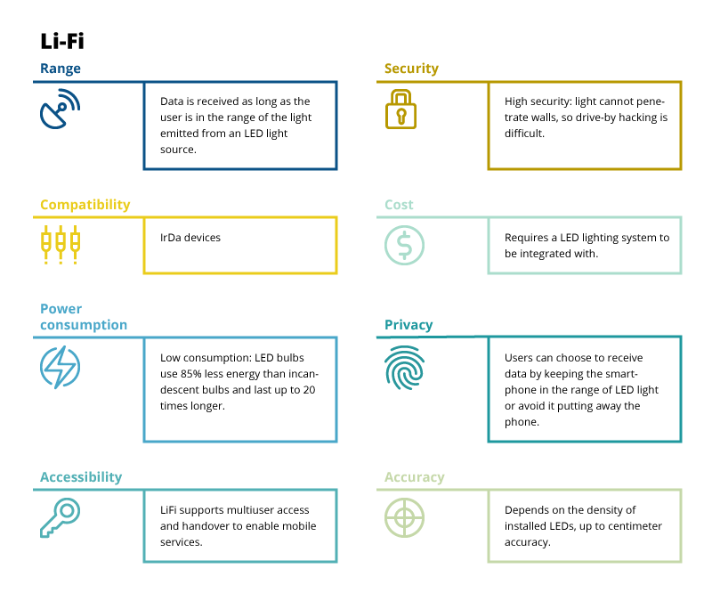

* + - 1. Công nghệ Nhận dạng tần số vô tuyến (RFID)

**RFID** là công nghệ sử dụng sóng vô tuyến để đọc và thu thập thông tin được lưu trữ trên thẻ gắn với vật thể – một thiết bị điện tử nhỏ bao gồm một con chip nhỏ thường mang 2.000 byte dữ liệu trở xuống và ăng ten . Một thẻ có thể được đọc từ cách xa đến vài feet và không cần phải nằm trong tầm nhìn trực tiếp của người đọc để được theo dõi.

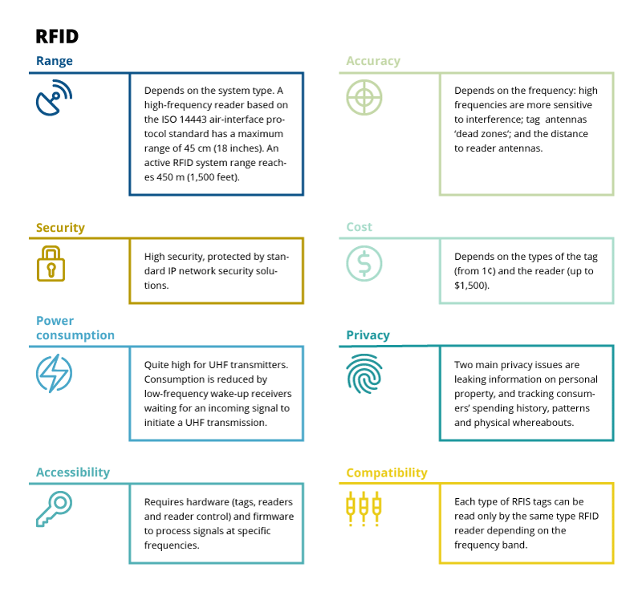

Hình 1.4 Đặc tính công nghệ RFID

* + - 1. Công nghệ Giao tiếp trường gần (NFC)

**NFC** là một liên kết không dây tầm ngắn, phát triển từ công nghệ RFID và có thể truyền một lượng nhỏ dữ liệu. Thẻ NFC chỉ giao tiếp với điện thoại thông minh có bật NFC khi chúng được đặt gần nhau (tối ưu dưới 4cm).

NFC có nhiều công dụng, đặc biệt là trong việc thanh toán, biến điện thoại thành ví điện tử. NFC có tiềm năng để thực hiện việc đó, loại bỏ thẻ tín dụng, séc (cheque) và các phương tiện thanh toán khác.

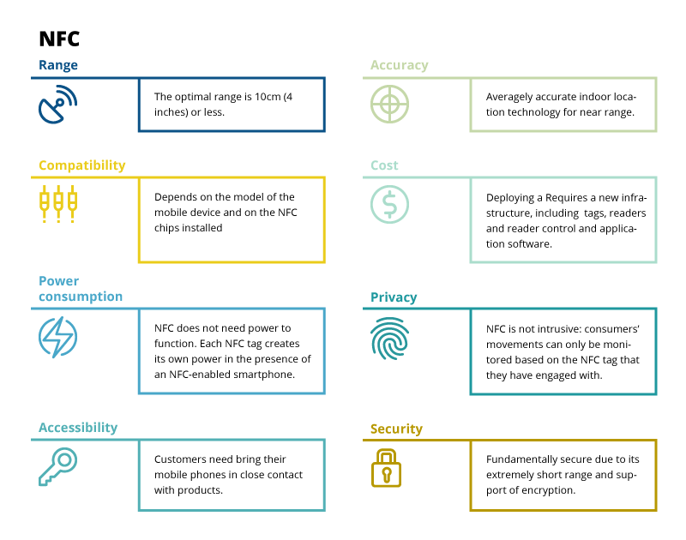

Hình 1.5 Đặc tính công nghệ NFC

* + - 1. Hệ thống Định vị toàn cầu (GPS)

**GPS** là một hệ thống định vị dựa trên vệ tinh được tạo thành từ ít nhất 24 vệ tinh, thuộc sở hữu của chính phủ Hoa Kỳ và được điều hành bởi Không quân Hoa Kỳ. Nó cung cấp định vị địa lý và thông tin thời gian cho máy thu GPS ở bất cứ đâu trên hoặc gần Trái đất nơi có đường ngắm không bị cản trở đối với bốn hoặc nhiều vệ tinh GPS.

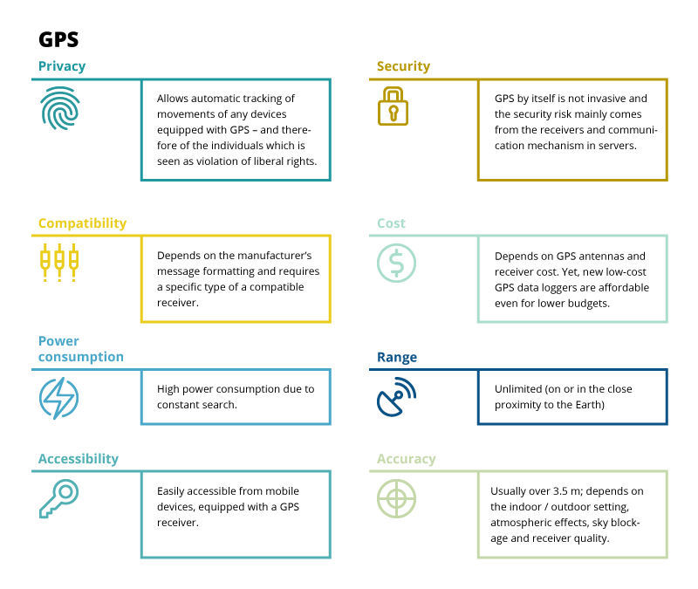

Hình 1.6 Đặc tính công nghệ GPS

* + - 1. Công nghệ Bluetooth Năng lượng thấp (BLE)

**BLE** là công nghệ mạng cá nhân không dây, được thiết kế để giảm mức tiêu thụ điện năng và chi phí của Bluetooth cổ điển trong ngành chăm sóc sức khỏe, thể dục, đèn hiệu, an ninh và giải trí gia đình. Beacon – một trong những thiết bị IoT phổ biến nhất dựa trên công nghệ BLE là một máy phát vô tuyến Bluetooth nhỏ; nó liên tục truyền một tín hiệu duy nhất mà các thiết bị khác có thể nhìn thấy. Đèn hiệu có thể phát tín hiệu vô tuyến được tạo thành từ sự kết hợp của các chữ cái và số được truyền trong khoảng thời gian đều đặn khoảng 1/10 giây.

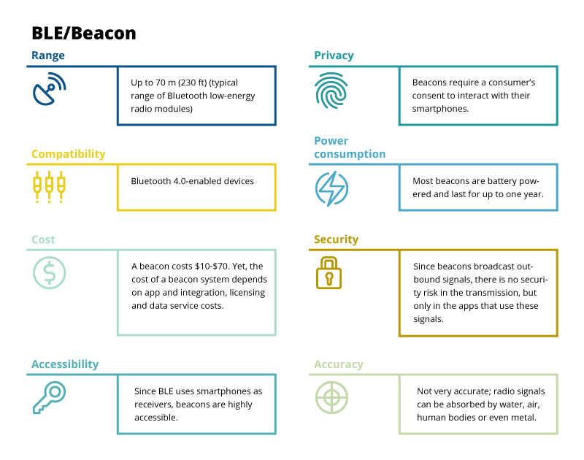

Hình 1.7 Đặc tính công nghệ BLE

BLE phù hợp hơn để truyền một lượng nhỏ dữ liệu với tốc độ 1 Mb / giây, như đọc cảm biến về nhiệt độ, chi tiết gia tốc, tọa độ GPS, v.v.

So sánh với Chuẩn 802.11ac Wi-Fi có thể truyền với tốc độ lên tới 1,3 Gbps, vì vậy nó rất lý tưởng cho các tệp và dữ liệu lớn hơn. Wi-Fi Direct cung cấp tốc độ truyền dữ liệu tối đa, gấp khoảng 10 lần so với Bluetooth Classic. Nhưng BLE chậm hơn khoảng 2-3 lần so với Bluetooth Classic và chậm hơn 20-30 lần so với Wi-Fi Direct.

* + 1. Các Kỹ thuật Định vị

Song song cùng với các công nghệ không dây được sử dụng, ta cùng cần đến các phương pháp, thuật toán, kỹ thuật định vị phù hợp, từ đó chúng ta mới có thể hình thành được mô hình cơ bản của hệ thống, xác định được tiền đề cốt lõi để nghiên cứu và phát triển hệ thống một cách toàn diện. Các kỹ thuật định vị thường được sử dụng là **Angle of Arrival (AOA), Time Of Arrival (TOA), Time Diference of Arrival (TDOA), Received Signal Strength Indicator (RSSI),…**

* + - 1. Angle of Arrival (AOA)

Góc đến (Angle of Arrival – AOA) của một tín hiệu là hướng mà tín hiệu đó được nhận bởi máy thu. Việc đo lường AOA được thực hiện bằng cách xác định hướng lan truyền của sóng Radio trên 1 dải antenna hoặc được xác định từ cường độ tín hiệu tối đa đo được trong quá trình quay antenna.

Khi ta có được ít nhất AOA của 2 trạm thu nhận sóng Radio, vị trí của thiết bị cần tìm chính là giao điểm của 2 đường thẳng xuất phát từ 2 trạm thu nhận đó, có góc quay tương ứng với AOA của mỗi trạm.

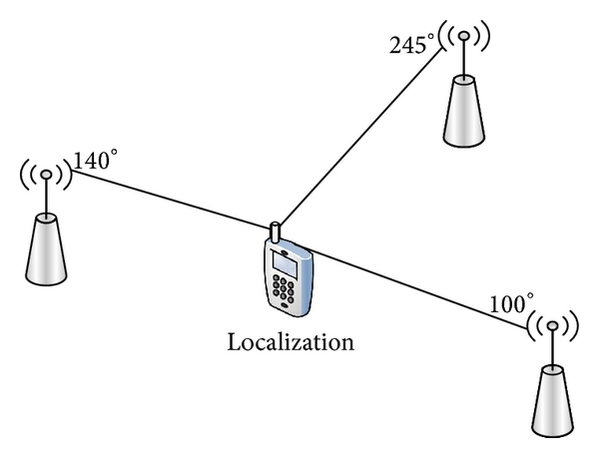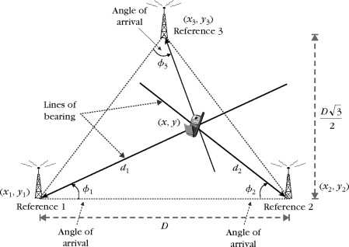

Hình 1.8 Mô hình hệ thống sử dụng kỹ thuật Angle of Arrial

* + - 1. **Time of Arrival (TOA)**

Thời gian đến (Time of Arrival – TOA / Time of Flight – TOF) của tín hiệu là thời gian mà tín hiệu bay trong không gian, nói cách khác là thời gian từ khi được phát ra cho đến khi được thu lại. Như ta đã biết, vận tốc của tín hiệu bay trong không gian chính bằng vận tố ánh sáng (299.792.458 m/s), vậy nếu ta có được tổng thời gian bay thì ta có thể xác định được quãng đường tín hiệu đã đi bằng cách lấy tổng thời gian bay chia cho vận tốc ánh sáng.

Với mỗi quãng đường mà ta tính được ở mỗi trạm thu, ta có thể vẽ đường 1 hình tròn bán kính bằng quãng đường đó là tập hợp những điểm có thể là vị trí của thiết bị, vậy nếu ta vẽ được 2 vòng tròn, tập hợp đso chỉ còn 2 điểm, khi ta có 3 vòng tròn ta sẽ có vị trí chính xác của thiết bị. Nếu ta xác định vị trí của thiết bị trong không gian 3D thì sẽ cần đến ít nhất 4 mặt cầu.

Kỹ thuật này yêu cầu các trạm thu phải được đồng bộ về mặt thời gian.

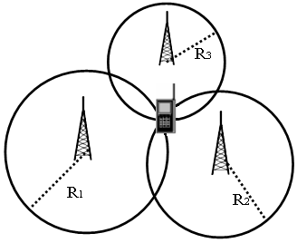

Hình 1.9 Mô hình hệ thống sử dụng kỹ thuật Time of Arrival

* + - 1. **Time Difference of Arriaval (TDOA)**

Sự khác biệt thời gian đến (Time Difference of Arrival – TDOA) là một phương pháp được phát triển từ TOA. Khi mà TOA yêu cầu đến sự đồng bộ về mặt thời gian giữa tất cả các trạm thu có sự chính xác đến nano giây, thì TDOA chỉ yêu cầu timer chính xác đến nano giây, sự đồng bộ về mặt thời gian giữa các trạm đã được loại bỏ, làm tối giản được hệ thống.

Mô hình TDOA giống như TOA, nhưng TDOA có thêm 1 trạm thu – phát cố định (Master Anchor), có trách nhiệm thu nhận các tín hiệu và phát lại ngay lập tức tín hiệu đó, giống như mô hình tiếng vang (ECHO).

Như vậy ngoài tín hiệu gốc, các trạm thu còn nhận thêm được tín hiệu ECHO có cùng nguồn gốc phát. Từ đây ta có thể xây dựng được hệ phương trình Hyperbolic hoặc Hyperboloids. Nghiệm của hệ này chính là vị trí cần tìm.

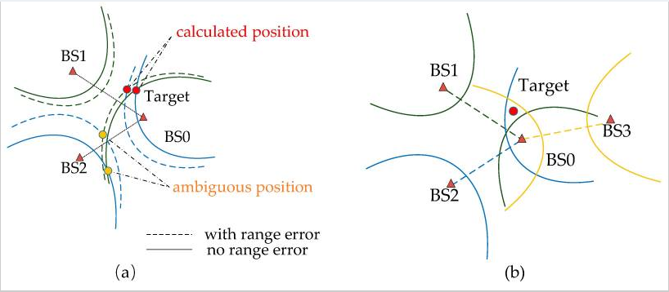

Hình 1.10 Mô hình hệ thống sử dụng kỹ thuật Time Difference of Arrival

* + - 1. **Two-Ways Ranging (TWR)**

Two-Ways Ranging cũng là 1 phương pháp được phát triển từ TOA. Mô hình TWR giống hệt như TOA, không sử dụng thêm 1 thiết bị ECHO như TDOA. Nhưng thay vì sử dụng One-Way Communication (Liên lạc một chiều) thì TWR sử dụng Two-Ways Communication (Liên lạc hai chiều), có nghĩa là ban đầu thiết bị bất định phát 1 đi 1 tín hiệu POLL, khi thiết bị cố định nhận được POLL, nó sẽ trả lại 1 tín hiệu RESPONSE, sau khi thiết bị bất định nhận được RESPONSE, nó sẽ phát đi 1 tín hiệu FINAL.

Đến đây ta đã có đủ thông tin cần để xác định khoảng cách của thiết bị bất định. Tập hợp nhiều khoảng cách tính được ta có được vị trí của thiết bị cần tìm. Phương pháp này cũng tối giản hệ thống khi không cần đồng bộ thời gian giữa các thiết bị.

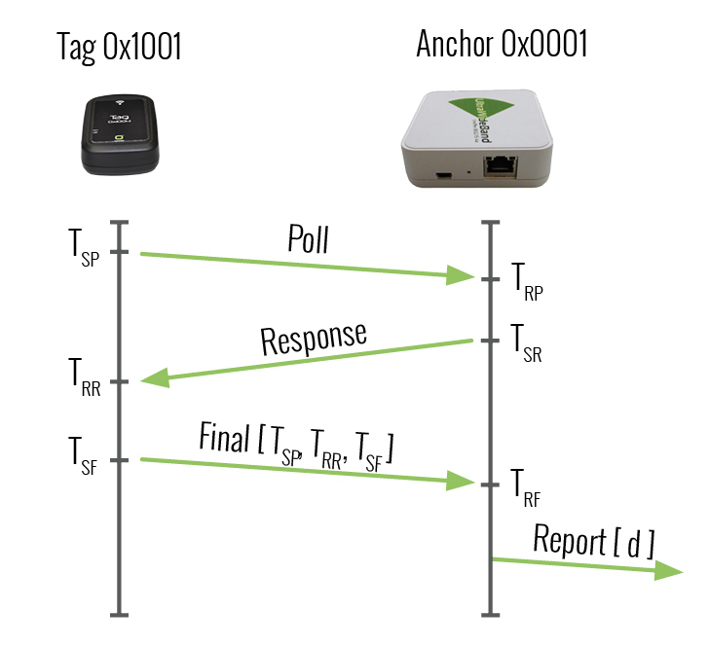

Hình 1.11 Mô hình hệ thống sử dụng kỹ thuật Time Difference of Arrival

* + - 1. **Received Signal Strength Indicator (RSSI)**

Chỉ số cường độ tín hiệu nhận được (Received Signal Strength Indicator RSSI) là một trong những phương pháp phổ biến nhất và đơn giản nhất để định vị. Lý do chính cho sự phổ biến của nó là việc tìm kiếm RSSI không yêu cầu phần cứng bổ sung và có thể được tìm thấy trên bất kỳ thiết bị nào sử dụng hầu hết mọi loại công nghệ truyền thông không dây. RSSI hoạt động bằng cách đo cường độ của các tín hiệu trên máy thu. Nó thường được sử dụng để tìm khoảng cách giữa máy phát và máy thu, bởi vì cường độ tín hiệu giảm đi trong môi trường khi tín hiệu truyền ra ngoài từ máy phát. Do tín hiệu lan truyền rất dễ bị nhiễu trong môi trường, RSSI thường dẫn đến các giá trị không chính xác có thể gây ra lỗi trong hệ thống định vị.

Mô hình hệ thống của RSSI tương tự như TDOA, chỉ cần tìm được các khoảng cách từ máy phát đến máy thu ta có thể tìm được vị trí chính xác của thiết bị.

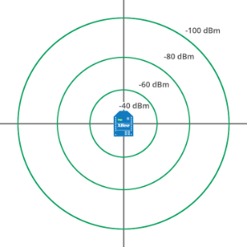

Hình 1.12 Mô hình mô phỏng cường độ tín hiệu phụ thuộc vào khoảng cách

* + 1. **Lựa chọn kỹ thuật định vị**

Trong luận văn này sẽ sử dụng công nghệ Bluetooth Năng lượng thấp và kỹ thuật RSSI để xác định vị trí.

Ưu điểm:

* Ít tiêu tốn năng lượng, thích hợp cho việc tích hợp các ứng dụng IOT.
* Chi phí mua thiết bị, lắp đặt thấp. Tối ưu chi phí cho hệ thống. (Mọi smartphone hiện nay đều được tích hợp Bluetooth, thiết bị thu không đắt đỏ như router wifi)
* Không yêu cầu thêm phần cứng để đọc cường độ tín hiệu.
* Cách thức liên lạc, thuật toán đơn giản, không làm phức tạp hệ thống.

Nhược điểm:

* Tầm hoạt động thấp (~50m cho điều kiện lý tưởng, khoảng cách tối ưu ~20m), nếu xây dựng trong không gian rộng lớn cần rất nhiều thiết bị tạo thành mạng lưới, không ổn định khi chuyển vùng.
* Tín hiệu không ổn định, chịu tác động của môi trường khá lớn, tần số phát tin không cao (tối đa 10 tin / 1 giây) => cần các bộ lọc => tốc độ hội tụ thấp.



# Cấu trúc hệ thống

* 1. **Mô hình phần cứng**

Theo Hình 1.1: Cấu trúc cơ bản của Indoor Positioning System, ta cần các thiết bị có nhiệm vụ thu, phát sóng Bluetooth Low Energy, ngoài ra thiết bị thu sóng phải có thêm tính năng kết nối mạng (WiFi hoặc dây Ethernet – để tăng tính linh động cho thiết bị ta sẽ sử dụng WiFi) để kết nối, gửi dữ liệu lên server. Như vậy, ta sẽ chọn các thiết bị sau:

* + 1. **Kit RF Thu Phát Wifi BLE ESP32 NodeMCU LuaNode32**

ESP32 là chip kết hợp WiFi và Bluetooth băng tần 2.4GHz được sản xuất trên tiến trình ultra-low-power 40nm của TSMC, được phát triển bởi ESPRESSIF SYSTEMS (SHANGHAI) CO., LTD.. CPU của ESP32 là Xtensa® single-/dual-core 32-bit LX6 microprocessor, 448 KB ROM, 520KB SRAM, xung nhịp cơ bản 8MHz, thạch anh ngoài 2~60MHz (40MHz cho chức năng WiFi/Bluetooth).

Kit RF thu phát Wifi BLE ESP32 NodeMCU LuaNode32 được phát triển trên nền module trung tâm là ESP32 với công nghệ Wifi, BLE và nhân ARM SoC tích hợp mới nhất hiện nay, với ưu điểm là cách sử dụng dễ dàng, ra chân đầy đủ, tích hợp mạch nạp và giao tiếp UART CP2102, Kit Wifi BLE ESP32 NodeMCU LuaNode32 là sự lựa chọn hàng đầu trong các nghiên cứu, ứng dụng về Wifi, BLE, IoT và điều khiển, thu thập dữ liệu qua mạng.

Tuy nhiên, ESP32 NodeMCU LuaNode32 sử dụng Antenna Onboard, đây là loại antenna có hướng, loại antenna này nếu thu nhận sóng khác hướng đến thì sẽ làm cường độ tín hiệu bị giảm đi đáng kể dẫn đến khả năng ước lượng khoảng cách thiết bị.

Vì vậy thay vì sử dụng Antenna Onboard, ta sẽ sử dụng Antenna Ipex là loại antenna lưỡng cực được cắm ngoài để hạn chế tối thiểu sự chênh lệch giữa các hướng đến của tín hiệu. Vậy ta sẽ sử dụng module ESP32 ESP-WROOM-32U.

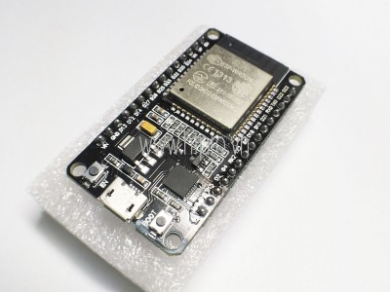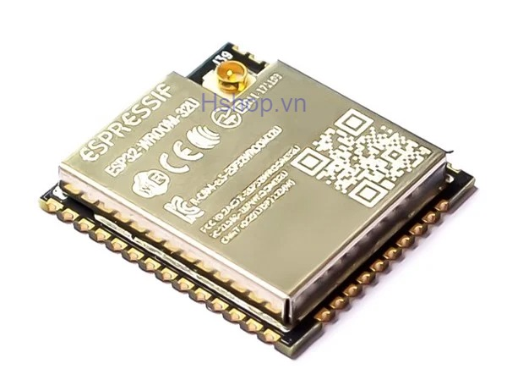

Hình 2.1 Kit ESP32 NodeMCU LuaNode32 (trái)

ESP32 ESP-WROOM-32U (phải)

Khi sử dụng ESP32 ESP-WROOM-32U, để tiết kiệm công sức đặt Kit phát triển (hiện tại Việt Nam có/ít kinh doanh) hay thiết kế mạch phần cứng tích hợp, ta có thể sử dụng Kit ESP32 NodeMCU LuaNode32 (khá phổ biến tại Việt Nam) và thay module hiện có của kit bằng module ESP32 ESP-WROOM-32U.

* + 1. **Beacon**

Beacon là các thiết bị phát các tin Bluetooth Low Energy liên tục để ESP32 có thể read được RSSI của các tin này, từ đó gửi lên server để tính toán và ước lượng. Một chu kì phát tin của Beacon sẽ giao động từ 100-5000ms. Khi chu kỳ gửi càng ngắn (tức tần suất phát tin càng tăng) thì lượng dữ liệu được đưa lên server càng nhiều, dẫn đến đáp ứng về ướng lượng càng nhanh và chính xác hơn. Từ đó ta có thể xây dựng một hệ thống với thời gian thực (real time).

Hiện nay trên thị trường Việt Nam có rất nhiều loại Beacon đa dạng về mẫu mã chất lượng, giá thành,….

E9 Dear Beacon là một kiểu beacon sử dụng Bluetooth Low Energy, dựa trên chip BLE thế hệ mới – Nordic nRF52. Beacon này hỗ trợ cả công nghệ iBeacon(BLE của Apple) và Eddystone(BLE của Google), có thể tùy chỉnh cấu hình thông qua App trên Smart Phone.

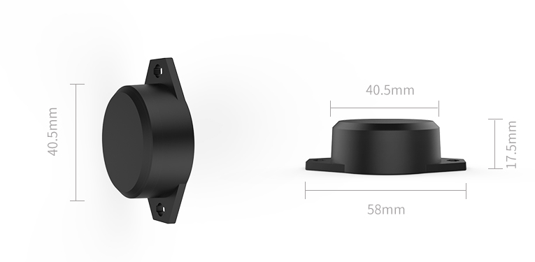

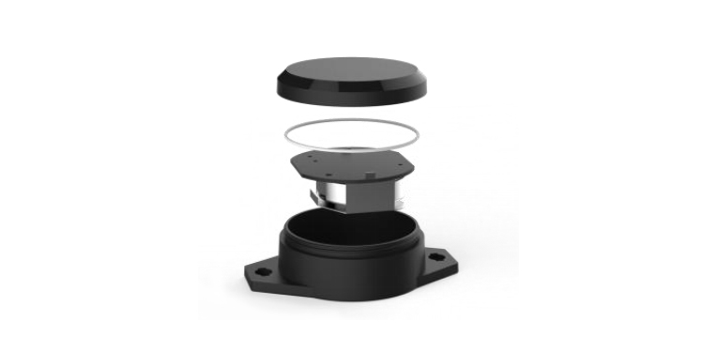

Hình 2.2 Cấu trúc của E9 Dear Beacon

Dear Beacon được thiết kế cho cho các ứng dụng trong môi trường ẩm ướt, bởi vì nó đạt tiêu chuẩn chống nước IP67. Ngoài nó, Dear Beacon còn được trang bị thêm cảm biến gia tốc (accelerometer sensor) nhằm thực hiện nhiều loại ứng dụng như, theo dõi tài sản, quảng cáo tại danh lam thắng cảnh,….

Bên cạnh đó, có thể lắp đặt Dear Beacon với ốc vít tại các khu vực công cộng và dễ dàng được tháo lắp bới thiết kế xoay vỏ.

E9 Dear Beacon được trang bị viên pin 1000mAh có thể hoạt động liên tục 3 năm trong điều kiện Công suất phát 0dBm và chu kỳ 900ms). Tầm hoạt động có thể đạt đến 100 mét trong điều kiện lý tưởng và có thể tùy chỉnh công suất phát.

* 1. **Server Trung tâm**

Các thiết bị phần cứng chỉ đóng vai trò thu thập dữ liệu để gửi lên server, mọi thao tác tính toán, lưu trữ đều được thực hiện một cách tự động trên server. Vì vậy ta phải chọn cấu hình của Server phù hợp với số lượng công việc mà Server phải giải quyết, cũng như lựa chọn phương thức liên lạc giữa server và thiết bị một cách phù hợp.

* + 1. **Microsoft Azure Compute Engine**

Với sự phát triển với tốc độ vũ bão của khoa học công nghệ như hiện nay thì việc ứng dụng Cloud Computing trở nên phổ biến và được nhiều doanh nghiệp cũng như các ứng dụng khác trong đời sống xã hội sử dụng là điều cần thiết.

Ưu điểm nổi bật nhất mà Cloud Computing mang đến là việc sử dụng và khai thác các tài nguyên trên máy tính hiệu quả hơn rất nhiều, điều này giúp tiết kiệm chi phí đầu tư ban đầu và giúp cho người dùng không còn phải quá lệ thuộc vào các cơ sở hạ tầng. Không quá khi cho rằng Cloud Computing đang dần trở thành xu hướng của thời đại.

Với xu hướng mới của thời đại, các ông lớn trong ngành công nghệ luôn tìm cách xây dựng và phát triển một cách độc đáo và mãnh mẽ chẳng hạn như Google có Google Cloud Platform, IBM có IBM Cloud, và đương nhiên Microsoft cùng với Microsoft Azure không phải là ngoại lệ.

**Microsoft Azure** là một nền tảng ứng dụng cho công nghệ điện toán đám mây. Ta có thể sử dụng nền tảng này theo nhiều cách khác nhau. Chẳng hạn, ta có thể sử dụng Microsoft Azure để xây dựng các ứng dụng web để chạy hoặc lưu trữ dữ liệu trong Microsoft Azure DataCenters. Ngoài ra, chúng ta có thể dùng Microsoft Azure để tạo các máy ảo cho phát triển và kiểm thử phần mềm hoặc chạy SharePoints hay các nền tảng ứng dụng khác.

**Vitual Private Server** (VPS) của Microsoft Azure là một nền tảng mạnh mẽ, hỗ trơ nhiều tính năng, đáp ứng đủ điều kiện để chúng ta có thể thiết lập một server Indoor Positioning System. Một trong những tính năng đặc biệt của VPS là cho phép ta lựa chọn các thông số cấu hình phù hợp với yêu cầu của mình. Ta sẽ xây dựng một **Vitual Machine** (VM) làm VPS với cấu hình Intel Xeon E3-2 Core, Ram 4GB, IOPS 4000, chạy Hệ điều hành (OS) Ubuntu Server 18.4 LTS. VM này sẽ có nhiệm vụ thực hiện các phép tính toán trên dữ liệu mà các thiết bị phần cứng đưa lên, lưu trữ dữ liệu lên Database, thực hiện các Truy vấn (Command) của người dùng User.

Các ngôn ngữ sử dụng Python cho tính toán, JavaScript (Node.js) để thực hiện các truy vấn của User.



Hình 2.3 Microsoft Azure Virtual Machines

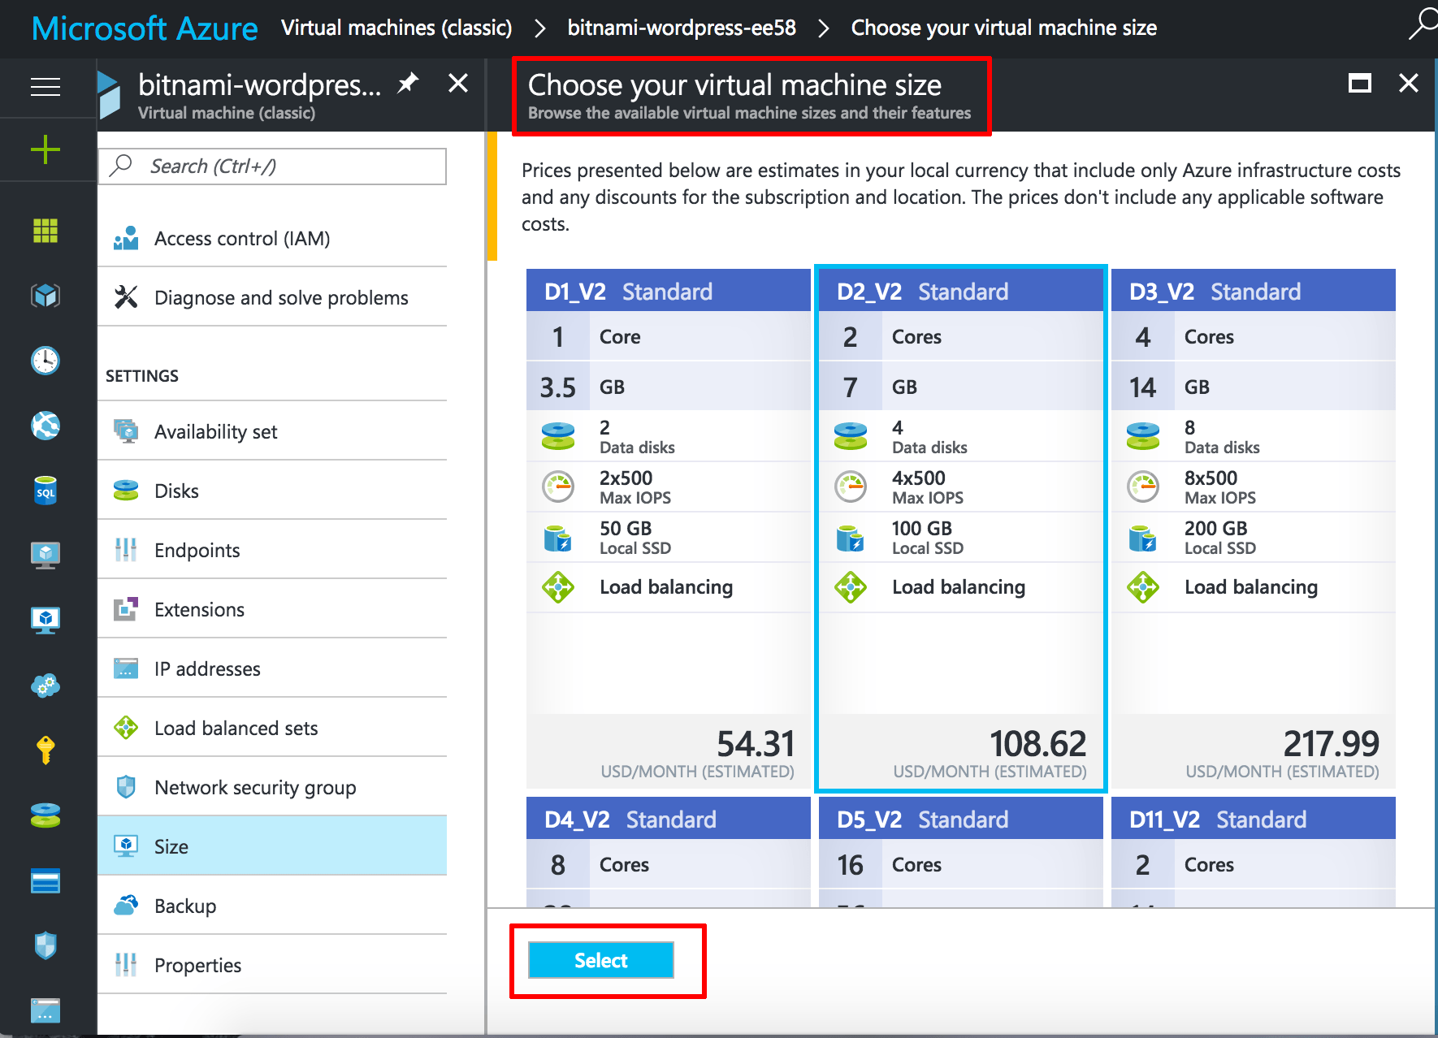

Hình 2.4 Tùy chọn cấu hình cho VM

* + 1. **Cơ sở dữ liệu**

**Cơ sở dữ liệu** (Database) là một tập hợp các dữ liệu có tổ chức, thường được lưu trữ và truy cập điện tử từ hệ thống máy tính. Khi cơ sở dữ liệu phức tạp hơn, chúng thường được phát triển bằng cách sử dụng các kỹ thuật thiết kế và mô hình hóa chính thức.

**Hệ quản lý cơ sở dữ liệu** (Database Management System - DBMS) là phần mềm tương tác với người dùng cuối, ứng dụng và chính cơ sở dữ liệu để thu thập và phân tích dữ liệu. Phần mềm DBMS bao gồm các tiện ích cốt lõi được cung cấp để quản trị cơ sở dữ liệu. Tổng cộng của cơ sở dữ liệu, DBMS và các ứng dụng liên quan có thể được gọi là "hệ thống cơ sở dữ liệu". Thông thường thuật ngữ "cơ sở dữ liệu" cũng được sử dụng để nói đến bất kỳ DBMS, hệ thống cơ sở dữ liệu hoặc ứng dụng nào được liên kết với cơ sở dữ liệu.

**MongoDB** là một cơ sở dữ liệu hướng tài liệu mã nguồn mở phổ biến được phát triển bởi 10gen, sau này được gọi là MongoDB Inc. Trong trường hợp này, các tài liệu được tạo và lưu trữ trong các tệp BSON, định dạng Binary JSON (JavaScript Object Notation),vì vậy tất cả các loại dữ liệu JS là được hỗ trợ. Trong trường hợp đó, MongoDB thường được áp dụng cho các dự án Node.js. Ngoài ra, JSON cho phép chuyển dữ liệu giữa các máy chủ và ứng dụng web bằng cách sử dụng định dạng có thể đọc được. Nó cũng là một lựa chọn tốt hơn, khi nói đến dung lượng và tốc độ lưu trữ, vì nó mang lại hiệu quả và độ tin cậy cao hơn.

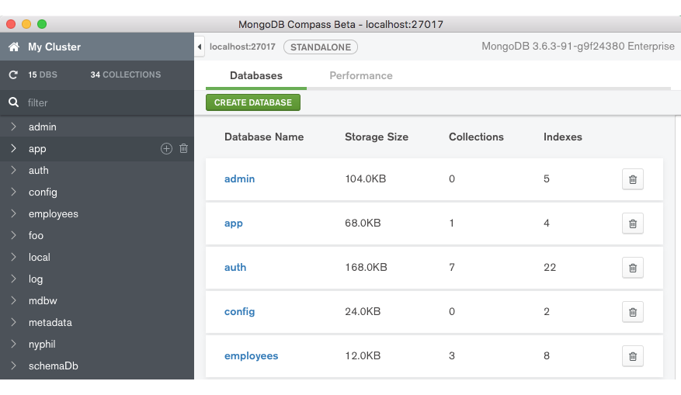

Hình 2.5 MongoDB

* 1. **Giao thức truyền thông MQTT**

**Message Queuing Telemetry Transport** (MQTT) là một giao thức truyền thông điệp (message) theo mô hình publish/subscribe (xuất bản – theo dõi), sử dụng băng thông thấp, độ tin cậy cao và có khả năng hoạt động trong điều kiện đường truyền không ổn định.

MQTT là giao thức gọn nhẹ được thiết kế chủ yếu để kết nối các thiết bị bị hạn chế nguồn trên các mạng băng thông thấp. Mặc dù nó đã tồn tại trong hơn một thập kỷ nhưng chỉ khi có sự ra đời của Machine to Machine (M2M) và Internet of Things (IoT) mới làm cho nó trở thành một giao thức phổ biến.

MQTT sử dụng mẫu pub/sub để kết nối các bên với nhau. MQTT làm điều đó bằng cách tách người gửi (nhà xuất bản) với người nhận (người đăng ký). Nhà xuất bản gửi tin nhắn đến một chủ đề trung tâm, cái mà có nhiều người đăng ký đang chờ nhận tin nhắn. Nhà xuất bản và người đăng ký tự chủ, có nghĩa là họ không cần biết sự hiện diện của nhau.

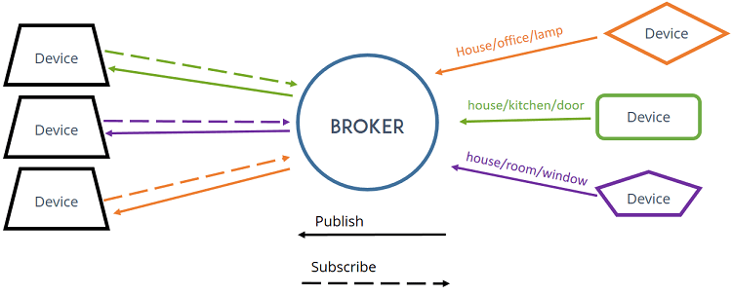

Hình 2.6 Tổng quan giao thức MQTT

Các thuật ngữ trong MQTT:

**Client**: Bất kỳ nhà xuất bản hoặc người đăng ký nào kết nối với nhà môi giới tập trung qua mạng đều được coi là khách hàng. Cả nhà xuất bản và người đăng ký đều được gọi là khách hàng vì họ kết nối với dịch vụ tập trung, khách hàng có thể liên tục hoặc tạm thời. Khách hàng liên tục duy trì một phiên làm việc với nhà môi giới trong khi khách hàng tạm thời không được nhà môi giới theo dõi. Khách hàng thường kết nối với nhà môi giới thông qua thư viện và SDK. Có rất nhiều thư viện có sẵn cho C, C ++, Go, Java, C #, PHP, Python, Node.js và Arduino.

**Broker**: Người môi giới là phần mềm nhận tất cả các tin nhắn từ các khách hàng xuất bản và gửi chúng đến các khách hàng đăng ký. Nó giữ kết nối với các khách hàng liên tục. Tùy thuộc vào người triển khai để quyết định cách tạo lớp môi giới có thể mở rộng. Một số triển khai thương mại của các nhà môi giới MQTT bao gồm HiveMQ, Xively, AWS IoT và Loop.

**Topic**: Một chủ đề trong MQTT là điểm cuối mà khách hàng kết nối. Nó hoạt động như nơi phân phối trung tâm để xuất bản và đăng ký tin nhắn. Trong MQTT, một chủ đề là một vị trí nổi tiếng cho nhà xuất bản và người đăng ký. Nó được tạo ra khi chúng ta thiết lập kết nối với nhà môi giới. Chủ đề là các chuỗi phân cấp đơn giản, được mã hóa bằng UTF-8, được phân cách bằng dấu gạch chéo. Người đăng ký có thể chọn đăng ký một chủ đề cụ thể hoặc tất cả các chủ đề phụ thông qua các ký tự đại diện.

**Connection**: MQTT có thể được sử dụng bởi các máy khách dựa trên TCP/IP. Cổng tiêu chuẩn được giới thiệu bởi các công ty môi giới năm 1883, không phải là một cổng an toàn. Những nhà môi giới hỗ trợ TLS/SSL thường sử dụng cổng 8883. Để liên lạc an toàn, khách hàng và nhà môi giới dựa vào chứng chỉ kỹ thuật số.

Hiện nay có rất nhiều nhà cung cấp cho phép chúng ta xây dựng từ những server MQTT mức độ đơn giản cho đến phức tạp. Tùy vào cấu trúc của hệ thống và số lượng các kết nối, tần suất tin nhắn mà nhà cung cấp đề xuất cấu hình và mức giá khác nhau. Các nhà cung cấp điển hình như Microsoft Azure, Google Cloud, IBM Watson,….

Trong đề tài luận văn này chúng ta sẽ sử dụng MQTT server của IBM Watson vì ưu điểm là hệ thống băng thông lớn, giới hạn số lượng tin nhắn trong một ngày lớn (400.000 tin/ ngày so với 8000 tin/ngày của Microsoft Azure - ở gói Free). Giả sử ta có 1 thiết bị, 1 giây gửi 1 tin thì tổng cộng 1 giờ sẽ có 3600 tin và 1 ngày có 86400 tin, lớn hơn giới hạn 8000 tin/ngày của Microsoft Azure.

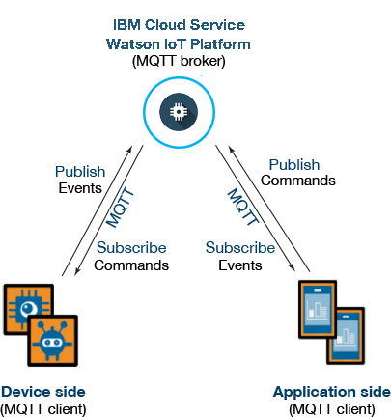

Hình 2.7 IBM Watson MQTT